INFORME DEL 19 OCTUBRE DEL 2026 HASTA EL 25 OCTUBRE DEL 2026
Primero hay que aclarar que la información de Destinos y Aplicaciones es muy general y que muchos sitios visitados por usuarios se encuentran encapsulados en protocolos y Aplicaciones que Fortinet no tiene clasificados. El tráfico total analizado por Application Control en este corte (lunes 19 de octubre 00:00 a domingo 25 de octubre 23:59 de 2026) fue de 2.82 TB.
Este informe prioriza hallazgos visuales y tickets accionables. La infografía Magnific del corte resume las cifras; el detalle tabular queda abajo.
Infografía del corte (Magnific)
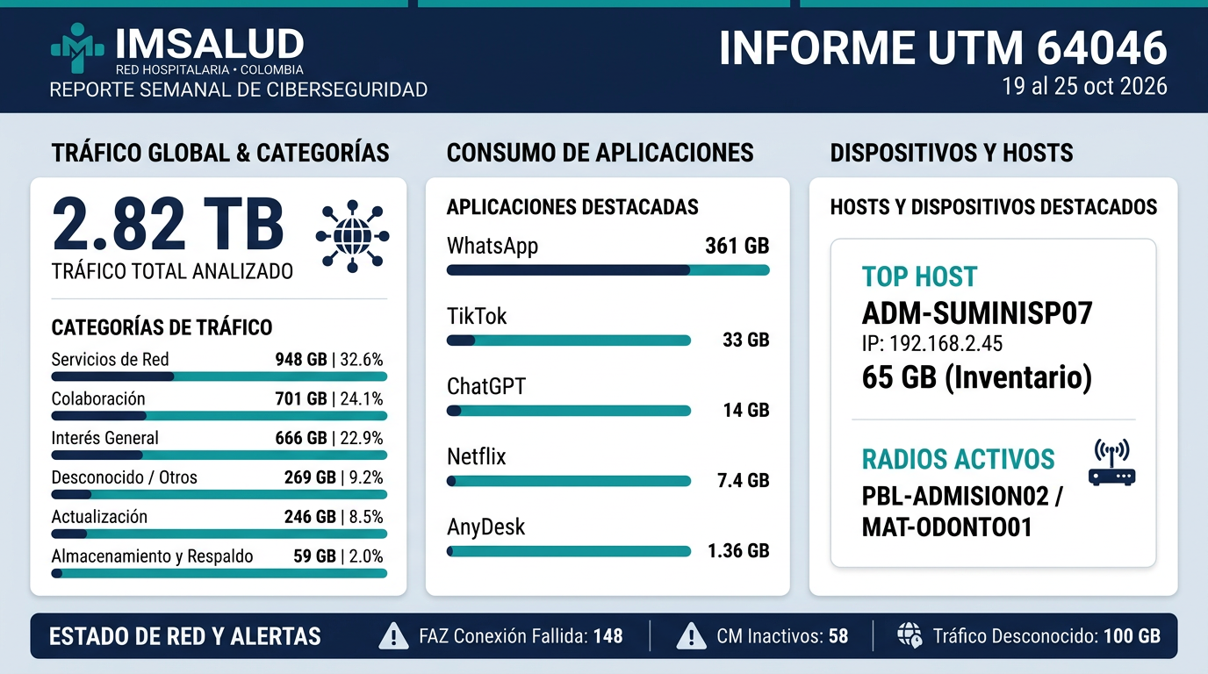
Snapshot del corte
- Total Application Control: 2.82 TB
- Desconocido / Other (resto): 269.04 GB (9.24 %). Unknown Fortinet: 100.28 GB
- WhatsApp: 360.84 GB · TikTok: 33.13 GB · Facebook: 59.36 GB
- Video/Audio: 21.26 GB (YouTube 6.66 GB, Spotify 6.51 GB, Netflix 7.44 GB)
- AnyDesk: 1.36 GB · ChatGPT: 13.96 GB
- FAZ connection failed: 148 · CM inactive: 58 · Dispositivos en reporte: 38
- Proxy/VPN destacado: Hola.VPN 7.62 MB
¿Cuáles fueron las aplicaciones de mayor consumo y por qué?
Network Service 947.86 GB (32.57 %), liderado por QUIC 426.47 GB. Collaboration 701.09 GB (24.09 %), liderado por WhatsApp 360.84 GB. General Interest 666.05 GB (22.89 %), liderado por Google.Services 507.24 GB. Update 246.21 GB (8.46 %), liderado por Microsoft.Windows.Update 190.53 GB. Storage.Backup 58.80 GB (2.02 %), liderado por OneDrive 25.59 GB.
También destacan: Facebook 59.36 GB; TikTok 33.13 GB; YouTube 6.66 GB; OpenAI.ChatGPT 13.96 GB; AnyDesk 1.36 GB.
Remote Access muestra AnyDesk como herramienta principal. La categoría Proxy de este corte incluye clientes de evasión, con el volumen indicado en los tickets.
¿Cuáles fueron las categorías de mayor consumo y por qué?
Por Application Control (ancho de banda):
Network Service corresponde al tráfico cifrado (QUIC/SSL) que Fortinet no abre. General Interest es sobre todo Google. Collaboration es WhatsApp y Microsoft 365. Update son parches de Windows y Adobe. Storage Backup es OneDrive, iCloud y Google Drive. Desconocido / Other (resto) agrupa Unknown y las categorías menores de este corte (Social Media, Video/Audio, GenAI, Cloud, correo, VoIP y acceso remoto). Dentro de ese resto, la categoría Unknown de Fortinet es 100.28 GB (3.45 %).
Categoría | Consumo | % aprox.
Network Service | 947.86 GB | 32.57 %
Collaboration | 701.09 GB | 24.09 %
General Interest | 666.05 GB | 22.89 %
Update | 246.21 GB | 8.46 %
Storage.Backup | 58.80 GB | 2.02 %
Desconocido / Other (resto) | 269.04 GB | 9.24 %
Por filtro web, las categorías de mayor ancho de banda fueron:
1. Information Technology: 625.66 GB
2. Instant Messaging: 349.58 GB
3. Search Engines and Portals: 108.85 GB
4. File Sharing and Storage: 95.64 GB
5. Streaming Media and Download: 57.06 GB
6. Content Servers: 51.66 GB
¿Cuáles fueron los usuarios con mayor consumo y por qué?
ADM-SUMINISP07 (192.168.2.45) encabeza el consumo web con 65.05 GB. 192.168.55.78 consume 35.85 GB. 192.168.2.49 consume 18.58 GB. ADM-FACT02 (192.168.55.81) consume 13.35 GB. 172.17.71.25 consume 11.02 GB.
En este corte ADM-SUMINISP07 figura con la IP 192.168.2.45 (65.05 GB) y la IP 192.168.2.49 aparece por separado (18.58 GB). Conviene unificar inventario: en cortes previos ADM-SUMINISP07 estaba ligado a 192.168.2.49.
En reputación encabezan 172.17.23.2, 158.69.177.101, ADM-SUMINISP07, SOPORTE, 2001:67c:254:b0b0::abba.
Top de ancho de banda web:
1. ADM-SUMINISP07 (192.168.2.45) — 65.05 GB
2. 192.168.55.78 — 35.85 GB
3. 192.168.2.49 — 18.58 GB
4. ADM-FACT02 (192.168.55.81) — 13.35 GB
5. 172.17.71.25 — 11.02 GB
¿Cuáles fueron los destinos con mayor consumo, a cuál empresa o dominio apuntan y por qué?, Bloquear los que no sean de uso corporativo (videos, radio, etc.)
Destinos principales de este corte: media-bog2-1.cdn.whatsapp.net (124.46 GB, Instant Messaging); media-bog2-2.cdn.whatsapp.net (114.36 GB, Instant Messaging); gcs-us-00003.content-storage-upload.googleapis.com (65.57 GB, File Sharing and Storage). Siguen: static.whatsapp.net 57.80 GB; updates.cdn-apple.com 45.08 GB; msedge.b.tlu.dl.delivery.mp.microsoft.com 40.82 GB; tlu.dl.delivery.mp.microsoft.com 40.59 GB; 1d.tlu.dl.delivery.mp.microsoft.com 34.20 GB.
Sesiones largas de radio/streaming detectadas en Top 500:
- 2026-10-19 · PBL-ADMISION02 · radio/streaming · 547 min
- 2026-10-22 · MAT-ODONTO01 · radio/streaming · 519 min
- 2026-10-25 · PBL-URG12 · radio/streaming · 1043 min
- 2026-10-25 · PBL-ADMISION02 · radio/streaming · 359 min
- 2026-10-24 · PBL-ADMISION02 · radio/streaming · 848 min
- 2026-10-20 · PBL-URG16 · radio.policia.gov.co · 744 min
Varias de estas radios quedan clasificadas como Information Technology o Business, por eso no caen limpiamente en Internet Radio and TV.
Como se puede apreciar Fortinet no es preciso en cuanto a los destinos en Application Control, ya que mucho tráfico queda en SSL/QUIC/Unknown. En los reportes web sí hay nombre de dominio, pero varias CDN no permiten ver el servicio de negocio final.
Recomendación de bloqueo / ajuste de políticas (no corporativo):
- Radios y streaming no institucionales: *.virtualtronics.com, *.surfernetwork.com, *.mdstrm.com, audio.hostmas.com.
- Video y redes recreativas: YouTube, Netflix, Spotify, TikTok y Facebook, salvo excepción autorizada.
- Proxy y VPN de evasión: Cloudflare 1.1.1.1 VPN, Hola.VPN, Proxy.HTTP, Psiphon, Proton.VPN y Ultrasurf.
- Mantener el bloqueo de Freeware no corporativo, Shopping, Games y materiales para adultos.
¿Qué se observa en la sección de uso web?
El ancho de banda web lo encabezan Information Technology (625.66 GB) y Instant Messaging (349.58 GB).
La categoría más bloqueada es Freeware and Software Downloads, con 2,174,122 solicitudes.
Categorías más bloqueadas:
1. Freeware and Software Downloads: 2,174,122 solicitudes
2. Streaming Media and Download: 202,177 solicitudes
3. Advertising: 187,395 solicitudes
4. Shopping: 183,435 solicitudes
5. Social Networking: 78,156 solicitudes
6. Unrated: 76,021 solicitudes
7. Games: 40,693 solicitudes
8. Proxy Avoidance: 37,233 solicitudes
Usuarios con más bloqueos:
1. 172.16.211.16 — 143,335
2. PBL-URG10 (172.16.181.78) — 85,512
3. 172.17.71.25 — 74,116
4. 172.17.21.76 — 65,443
Logger de conectividad sedes → FAZ (Magnific)
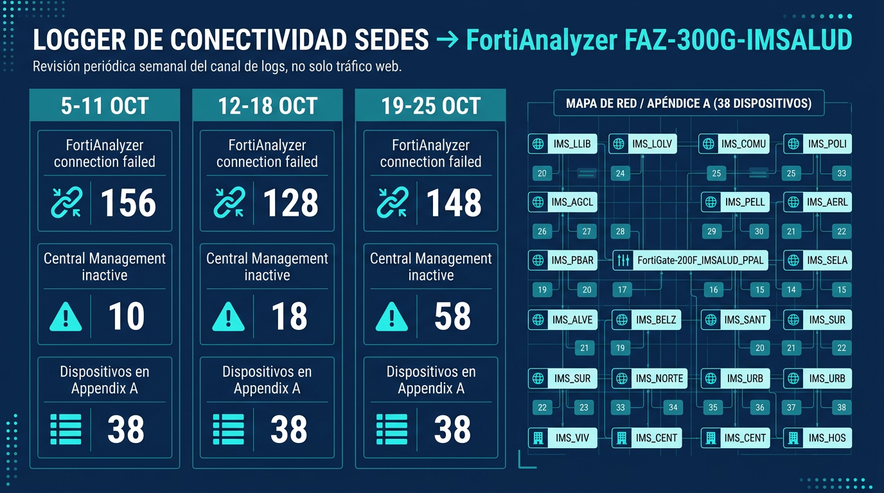
Conectividad de sedes al FortiAnalyzer
El Admin and System Events Report de este corte lista 38 dispositivos. El indicador primario de pérdida de telemetría es FortiAnalyzer connection failed: 148 eventos. Central Management connectivity inactive: 58. Device shutdown: 14. Device rebooted: 16. Interface status changed: 1037.
Estos contadores alimentan el logger periódico en informes-utm/base-datos/faz_conectividad_logger.csv y la tabla faz_conectividad del SQLite. La revisión semanal debe cruzar sedes IMS_* del Appendix A contra estos eventos.
Tickets de revisión / ajuste de políticas (comportamientos anómalos)
Con base en los hallazgos de este corte, se proponen los siguientes tickets:
TKT-UTM-2026-10-19-01 [Alta] — Radios y streaming: Revisar MAT-ODONTO01, PBL-ADMISION02, PBL-URG12, PBL-URG16 por sesiones largas hacia virtualtronics/surfernetwork/mdstrm/hostmas/radio.policia. Bloquear dominios no corporativos.
TKT-UTM-2026-10-19-02 [Alta] — Hola.VPN: Application Control clasifica 7.62 MB de Hola.VPN. Revisar origen y reforzar categoría Proxy.
TKT-UTM-2026-10-19-03b [Alta] — Other Adult Materials: El filtro web bloqueó 35,832 solicitudes de Other Adult Materials.
TKT-UTM-2026-10-19-03 [Media] — 172.16.211.16: Equipo con 143,335 solicitudes bloqueadas. Identificar hostname/usuario y motivo.
TKT-UTM-2026-10-19-04 [Media] — TikTok / video recreativo: TikTok 33.13 GB; YouTube 6.66 GB; Netflix 7.44 GB. Aplicar cuota o bloqueo en horario laboral, salvo excepción.
TKT-UTM-2026-10-19-05 [Baja] — AnyDesk: Confirmar que 1.36 GB de AnyDesk corresponden a soporte autorizado.
TKT-UTM-2026-10-19-06 [Alta] — Conectividad FAZ: FortiAnalyzer connection failed = 148; CM inactive = 58. Auditar canal de logs de las 38 sedes IMS_*.
TKT-UTM-2026-10-19-07 [Media] — Inventario 192.168.2.45 / 192.168.2.49: ADM-SUMINISP07 aparece en 192.168.2.45 (65.05 GB) y 192.168.2.49 figura aparte (18.58 GB). Unificar inventario IP↔PC.
Nota de continuidad:
En los PDF de este corte, Unknown suma 100.28 GB (3.45 %), sobre todo udp/443 43.26 GB, udp/55505 9.22 GB, udp/22974 7.00 GB. ADM-SUMINISP07 (192.168.2.45) lidera el consumo web. Se observan radios/streaming en MAT-ODONTO01, PBL-ADMISION02, PBL-URG12, PBL-URG16. AnyDesk registra 1.36 GB. FortiAnalyzer connection failed registra 148 eventos y CM inactive 58. La base IP→PC de este ciclo está en informes-utm/base-datos/.

